Antilles Guyane Session remplacement septembre 2018 Correction © http://labolycee.org
EXERCICE III : TUYAU D'ORGUE (5 points)

Questions préliminaires

1. Déterminer la note jouée par le tuyau étudié. Le candidat cherchera à obtenir la meilleure précision possible et s'assurera que les deux graphiques (documents 1 et 2) sont cohérents.
calcul intermédiaire de la célérité
(0,5 pt) λ = or λ = 2.L donc 2.L = ainsi f =
Comme alors finalement f =

f = = 330 Hz
valeur stockée en mémoire A
D’après le document 4, la note a la fréquence d’un Mi₃.

On s'assure maintenant de la cohérence de cette valeur avec les documents 1 et 2.
(0,5 pt) À l'aide du document 1, on détermine la période, puis la fréquence de la note.
Pour améliorer la précision, on mesure la durée de plusieurs périodes.
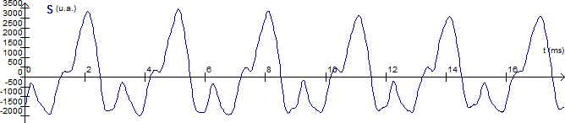
5T (14,3 cm)

15,2 cm → 16 ms = 16×10⁻³ s
14,3 cm → 5T

5T =
T =
332 Hz
Erreur relative =
L'erreur relative est très faible, ainsi la valeur précédente est cohérente avec le document 1.
(0,5 pt) On utilise maintenant l'analyse spectrale présentée sur le document 2.
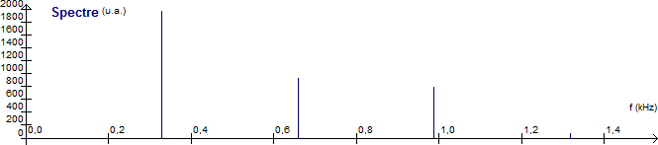
15,5 cm → 1,4 kHz
11,0 cm → f₃ = 3f₁
= 0,331 kHz = 331 Hz

11,0 cm

15,5 cm

Erreur relative =
L'erreur relative est très faible, ainsi la valeur précédente est cohérente avec le document 2.

2. Discuter qualitativement l'influence d'une variation de température sur la hauteur du son produit.
(0,5 pt)
La hauteur du son est liée à la fréquence.
On a établi précédemment que f = .
On considère que toutes les grandeurs sont constantes sauf la température T.
T est au numérateur de l'expression de la fréquence, ainsi si la température augmente alors la fréquence augmente.
Lorsque la température augmente, le son produit est plus aigu.

Problème
3. Déterminer quantitativement si l'affirmation du musicien sur l'évolution de la hauteur du son est correcte. Un calcul numérique est attendu.

On veut vérifier l'affirmation "Une augmentation de température de 10 °C modifie la hauteur de la note d'un quart de ton !".

Nous avons déjà déterminé la fréquence du son à la température de 20°C.

Déterminons la fréquence à la température de 30°C.

f =
f₃₀ = = 336 Hz valeur stockée en mémoire B
Le document 3, nous apprend que "chaque octave est découpée en douze intervalles égaux, appelés demi-tons (noté ½ ton)".

On en déduit que chaque octave est découpée en 24 quarts de tons.

Par analogie avec "La division en 12 intervalles égaux de l’octave implique que le rapport de fréquences du demi-ton est égal à : ", on suppose que :
"La division en 24 intervalles égaux de l’octave implique que le rapport de fréquences du quart de ton est égal à : ".

On nomme f₂₀ la fréquence à 20°C.

L'augmentation de température augmente la fréquence, et si elle est augmentée d'un quart de ton alors on devrait vérifier que f₃₀ = (2)^{1/4}.f₂₀ ou .

Calculons ce rapport avec nos valeurs précédentes.

≠ 1,029 Rapport calculé avec les valeurs non arrondies

L'affirmation n'est pas vérifiée.
Regard critique : L’écart entre les deux valeurs reste cependant faible (de l’ordre de 1%).
Il est à noter que dans le texte on donne la longueur du tuyau d’orgue à 20°C, ce qui amène à penser que cette longueur dépend de la température et donc influencera le résultat.
